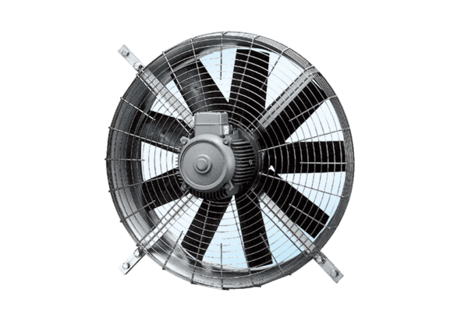Axial-Wandventilator DZQ 100/8Verpackungseinheit: 1 StückSortiment: C
Artikelnummer: 0083.0647Hersteller: MAICO

